Fasen in signalering & uitvoering van verzuim

Fase 1: Signalering, absentiesignalering en typering van verzuim

Fase 2: Ondernemen van actie door de school, beoordeling van verzuim

Fase 3: Melden van verzuim aan leerplicht via het verzuimloket

Fase 4: Actie en registratie door leerplicht, opgave verzuim door gemeente in leerplichttelling

Verzuimstappen bij oplopend verzuim
Versie 2.0, september 2018
Inleiding
Het stappenplan beschrijft de verschillende processtappen bij oplopend verzuim: wie doet wat op welk moment? Doel van het stappenplan is langdurig verzuim te voorkomen door vroegtijdig te handelen.
Het stappenplan is geen blauwdruk voor de scholen. Zeker bij de invulling van de eerste stappen op schoolniveau is het eigen verzuimbeleid van de school leidend. Voor scholen die hierover nog niks hebben vastgelegd kan dit document als leidraad dienen. Voor scholen die hun interne verzuimbeleid op orde hebben, geldt dat ze dit stappenplan als leidraad hanteren op het moment dat ze ook externen gaan betrekken bij het tegengaan van verzuim.
We verwijzen de lezers ook naar de procesbeschrijving ‘Ondersteuningsroute gemeenten-onderwijs’.

Bijlagen:
- Vragenlijst, handvat voor docenten die in gesprek gaan met opvoeders en leerling
- Verklarende woordenlijst

 | Verschillende stappen | Wie | Acties
1 | Verzuim signaleren | Docenten | - Communicatie met verzuimregistrator.
2 | Verzuim categoriseren: ziekgemeld of niet ziekgemeld | Onderwijs ondersteunend personeel (vb. conciërge) | - Registreren in verzuimregistratie systeem. ‘Niet pluis’ gevoel ook registreren.  - Verzuimbeleid eigen school, afweging maken of er vroegtijdig actie moet worden ondernomen.
3a | Ziekgemeld van 0 tot maximaal 30 uur per schooljaar | Mentor | - Geautomatiseerd signaal van  verzuimregistratiesysteem bij 30 uur verzuim (wenselijk).  - Zo gewenst de jeugdarts consulteren.  - Bij een verzuimpatroon actie ondernemen, zie hier onder.  - Contact met ouders (informeren en controleren, gebruikmakend van de vragenlijst (bijlage 1), standaard bij verzuim in de brugklas).  - Ouders hebben bewijslast voor verzuim.  - Gesprek met de leerling na terugkeer op school, gebruikmakend van de vragenlijst (bijlage 1).
3b | Niet ziekgemeld verzuim en/of te laat komen <16 uur / 4 weken | Mentor | - Afspraken maken over beëindiging verzuim met ouders en de leerling (gebruikmakend van de vragenlijst (bijlage 1)).  - Verzuimbeleid eigen school toepassen.  - Aanmelden spreekuur leerplicht  - In voorkomend geval WIJ-medewerker/jeugdarts inschakelen.
4a | Continuering ziekgemeld verzuim  - Categoriseren verzuim: schoolweigeraar, schoolonthouding, spijbelaar, medisch/fysiek | Ondersteunings- coördinator | - Bespreken in ondersteuningsteam.  - Afwegen melden bij leerplicht.  - Gesprek voeren met ouders en leerling, binnen een week en indien aanwezig en mogelijk hulpverlener mee.  - Inschakelen WIJ team, via Bovenschools VO WIJ (zie 5).  - Melden in Zorg voor Jeugd (in overleg met WIJ kunnen zij ook de melding doen).  - Aanmelden jeugdarts, (vraag jezelf af of alles medisch/ psychiatrisch voldoende helder en/of uitgesloten is).  - 1 x per week checken of afspraken zijn nagekomen.  - Evaluatie interventie na maximaal 6 weken.
4b | Continuering niet ziekgemeld verzuim > 16 uur / 4 weken | Ondersteunings- coördinator in nauwe samenwerking met Leerplicht, zonodig inschakeling vijfhoek (WIJ,  Ondersteunings- coördinator, ECT, Leerplicht en GGD) | - Bespreken in ondersteuningsteam.  - Gesprek voeren met ouders en leerling, binnen een week waarbij afspraken over beëindiging verzuim worden gemaakt. Indien aanwezig en mogelijk hulpverlener mee. Indien noodzakelijk na toestemming ouders via de contactpersoon gemeente het Wij-team inschakelen.  - Mogelijkheid om de vijfhoek in te schakelen (WIJ, Ondersteuningscoördinator, ECT, Leerplicht en GGD) in te schakelen.  - Melden in Zorg voor Jeugd (in overleg met WIJ kunnen zij ook de melding doen).  - DUO melding bij leerplicht.  - Leerplicht maakt afspraken met leerling en ouders over terugdringen verzuim. Afhankelijk van oorzaak verzuim sanctiebeleid.  - Evaluatie interventie na maximaal 6 weken.  - 1 x per week checken of afspraken zijn nagekomen.  - Evaluatie interventie na maximaal 6 weken.
5 | Continuering verzuim | Ondersteunings- coördinator  i.s.m. Leerplicht, zonodig de vijfhoek | - Bespreken in het ondersteuningsteam.  - Nieuwe (of) melding bij DUO.  - Overleg met betrokken hulpverleners, afstemmen over inschakelen Wij-team bij orthopedagogische problematiek.  - Na toestemming ouders (en leerling vanaf 16 jaar) ook melden bij Wij-team, Wij team maakt analyse en waar nodig hulpverlening binnen 3 weken organiseert en de casusregisseur koppelt dit terug aan school en leerplichtambtenaar. Wij team heeft de mogelijkheid specialistisch casemanagement via jeugdbescherming Noord in te schakelen.  - Als ouders geen toestemming geven dan volgt een urgentiemelding bij ZvJG (in overleg met WIJ kunnen zij ook de melding doen) en een melding bij ‘Veilig Thuis’. Daarna alsnog actie via Wij-Team.  - Mogelijkheid van ondersteuning van verzuimloket Rebound.  - 1 x per week checken of afspraken zijn nagekomen.  - Evaluatie interventie na maximaal 6 weken.  - NB: denk aan een thuiswerkplan!, minimaal inzet 2 x 2 uur.
6a | Continuering verzuim  Kind en ouders werken mee aan hulpverlening | Vijfhoek (WIJ,  Ondersteunings- coördinator, ECT, Leerplicht en GGD) | - Vaststellen of zorg of onderwijs voorliggend is en integraal ondersteuningsaanbod organiseren.  - Aanbod hulpverlening/behandeling.  - Zo nodig thuiswerkplan.  - Mogelijkheid van opbouwtraject via Rebound of TTVO.
6b | Continuering verzuim  Kind en ouders werken niet mee aan hulpverlening | WIJ-team,  Ondersteunings- coördinator, zonodig de vijfhoek | - Vaststellen of zorg of onderwijs voorliggend is en integraal ondersteuningsaanbod organiseren.  - Start: drang/dwang traject Wij team (via civiel traject) of dwangmiddelen via proces verbaal door leerplicht (via strafrechtelijk traject).  - Thuiswerkplan.  - School houdt contact met ouders en kind, kind blijft welkom op school.  - Mogelijkheid van opbouwtraject via Rebound of TTVO.
7. | Continuering verzuim | Ondersteunings- coördinator, WIJ, leerplichtambte-naar. Zonodig de vijfhoek | - Terugkeertraject naar het onderwijs.  - Vrijstelling via leerplicht.

Bijlage 1 - De vragenlijst, een handvat om met ouders in gesprek te gaan.
Onderstaande vragenlijst is bedoeld voor medewerkers van scholen die minder ervaren of bedreven zijn in het voeren van gesprekken met ouders en leerling over zijn/haar verzuim: De vragenlijst is niet meer dan een handvat.
- Eerste afweging die je dient te maken: Hoe benaderen we ouders? Weeg eventuele risico’s van tevoren af die aan de orde zouden kunnen zijn voor deze leerling in zijn/haar thuissituatie. Dit kun je eventueel ook voorbespreken binnenschools of met een expert vanuit de gemeente, of met betrokken hulpverlener.
- Geef aan dat je zult kijken de komende periode hoe het een ieder lukt de afspraken na te komen (check in ieder geval 1x in de week of de gemaakte afspraken worden nagekomen en rapporteer dit) en plan indien noodzakelijk op basis hiervan z.s.m. een (vervolg-)gesprek; samen met je ondersteuningscoördinator, ouders/verzorgers en jongere, en als het helpend kan zijn nodig dan ook de reeds betrokken hulpverlener uit om aan te schuiven en mee om mee te denken.
- Voor brugklasjongeren geldt dat we idealiter geen enkel relatief verzuim willen tolereren, omdat daarmee de maat voor verdere schoolgang wordt bepaald. Elk verzuim zou een telefoontje waard moeten zijn naar ouders (door de mentor).
- Voor 2de en 3de etc.- klassers: mentor gaat met de jongere in gesprek en maakt afspraken over hoe het de jongere wel gaat lukken om aanwezig te zijn op school.
- Als deze afspraken niet (kunnen) worden nagekomen (check dit meteen in de eerste week hierna) plan dan z.s.m. een vervolggesprek in waarbij tevens de ondersteuningscoördinator aanschuift, ouders en eventueel betrokken hulpverlening.

Toelichting vraag 6:
Geef aan dat je zorgen hebt en dat de gemeente hierbij kan ondersteunen. Maak een inschatting / afweging (gebruik meldcode Veilig thuis) of dit de jongere niet (verder) in de problemen brengt thuis.
Als de problemen niet des schools zijn, dan de zorgen/signalen goed inventariseren, concreet beschrijven en nadat je dit hebt besproken met ouders en om toestemming hebt gevraagd deze doorgeven aan de gemeente. Wees transparant naar ouders
Toelichting vraag 7:
Geef aan dat jullie als school zijnde je zorgen moeten delen met hen, en dat gemeente bij een groot aantal zaken kan helpen, en dat je hun toestemming nodig hebt om e.e.a. te kunnen bespreken met de gemeente.
Vragenlijst

- Wat maakt dat je verzuimt / dat je er niet was? (vraag goed door en stel open vragen!)
- Spelen er ook andere problemen (thuis)?
- Wat heb je nodig?
- Wat hebben je ouders/verzorgers nodig?
- Is er ook hulpverlening/komt er ook iemand thuis om met jou/jullie te praten/te helpen?
- Wat kan de school doen en/of de gemeente?
- Mag ik jullie in contact brengen met de gemeente?
- Vervolg te stellen vragen aan de jongere/ouders/verzorgers:
- Welke afspraken maken we?
Bijlage 2 - verklarende woordenlijst
- In het verzuimbeleid zijn medewerkers aangewezen als verzuimregistrator. Vaak zijn dat conciërges of baliemedewerkers belast met de verwerking van ziekte- en overige verzuimmeldingen.
- Verzuimregistratie systeem
Scholen gebruiken administratie systemen waarin leerlingen zowel worden gevolgd v.w.b. hun leerprestaties als de aan- en afwezigheid wordt geregistreerd als overige gegevens. Een veel gebruikt administratiesysteem is bijv. Magister of Somtoday.
- De vragenlijst
Een vragenlijst bestemd voor onderwijzend personeel dat in gesprek gaat met ouders en leerlingen.
- Wij teams
WIJ Groningen heeft een WIJ-team bij u in de buurt waar u terecht kunt met al uw hulp- en ondersteuningsvragen. Samen met u kijken medewerkers naar wat u nodig heeft. En hoe u dat kunt regelen. Eigen verantwoordelijkheid en elkaar helpen staan daarbij centraal.
- Zorg voor Jeugd
Het signaleringssysteem Zorg voor Jeugd is bedoeld om problemen bij kinderen en jongeren in de leeftijd van 0 – 23 jaar in een vroegtijdig stadium te signaleren en vervolgens de coördinatie van zorg te organiseren. Op deze manier moeten risico’s met kinderen en jongeren worden voorkomen.
- Veilig Thuis
Veilig Thuis is het advies- en meldpunt huiselijk geweld en kindermishandeling. Dit zijn regionale organisaties waar slachtoffers, daders en omstanders terecht kunnen voor deskundige hulp en advies. Veilig Thuis is er voor iedereen, jong en oud, die te maken heeft met huiselijk geweld of kindermishandeling. Veilig Thuis geeft advies en biedt ondersteuning, ook aan professionals. Veilig Thuis biedt de helpende hand, doorbreekt onveilige situaties en zet mensen in beweging. Veilig Thuis biedt perspectief op een betere situatie waardoor mensen weer toekomst hebben. Mét of zonder elkaar.
- Ondersteuningscoördinator
De ondersteuningscoördinator coördineert de ondersteuning in de school en geeft leiding aan het ondersteuningsteam.
- Ondersteuningsteam
Waar gewerkt wordt met ondersteuningsteams in het Onderwijs is gebleken dat deze teams van grote waarde zijn voor ondersteuning en begeleiding, signalering en preventie. In onze visie is het ondersteuningsteam het sluitstuk van de schoolinterne ondersteuning en het scharnierpunt naar schoolexterne ondersteuning en zorg, waaronder het Centrum voor Jeugd en Gezin. Binnen het samenwerkingsverband werken alle scholen met een ondersteuningsteam.
- Expertise- & ConsultatieTeam (ECT)
De primaire doelstelling van het ECT is de school (vestiging/locatie) ondersteunen bij de kwaliteitszorg op het gebied van de ondersteuning. De gezamenlijke ambitie van de scholen in het SwV is gericht op het vergroten van de basis- en extra ondersteuning. Door gericht in te zetten op het professionaliseren van medewerkers en het optimaliseren van de interne ondersteuningsstructuur van de scholen wil het SwV vorm geven aan deze ambitie. Het ECT ondersteunt het SwV en de scholen in die ambitie.

- Opbouwtraject Rebound of TTVO
Rebound en TTVO zijn twee afdelingen van de tussenvoorziening van SwV VO Groningen Stad. Zowel binnen Rebound als TTVO kan een leerling een opbouwtraject volgen. In welke afdeling van de tussenvoorziening dit gebeurt is afhankelijk van de leerlingkenmerken, de problematiek en de contextfactoren. Het opbouwtraject is speciaal bedoeld voor leerlingen die na een lange periode van thuiszitten weer aan schoolritme kunnen wennen. Dit traject kan dus op Rebound of TTVO plaatsvinden, maar ook op de eigen school, begeleid door medewerkers van Rebound/TTVO.
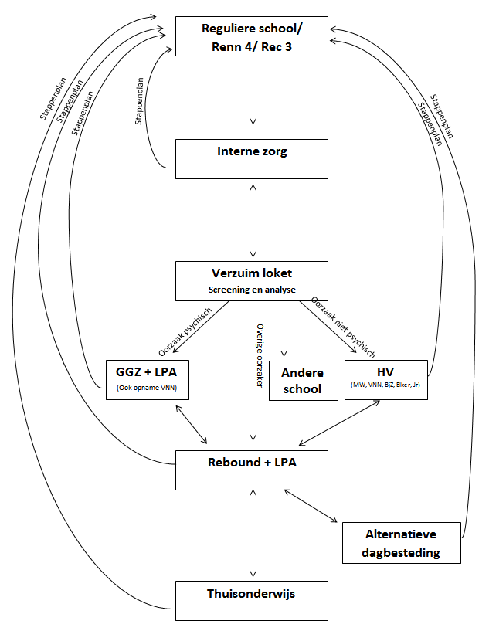
Stroomschema aanpak thuiszitters verzuimloket Rebound Stad Groningen

De term “(on)geoorloofd verzuim” bleek tot interpretatieverschillen te leiden. De term “(niet) ziekgemeld” is duidelijker. Ziekgemelde leerlingen behoren niet tot de doelgroep “thuiszitters”. Dit betekent overigens niet dat er geen aandacht is voor deze groep.
In de vijfhoek is verbinding gerealiseerd tussen school, leerplicht, WIJ-teams, jeugdverpleegkundigen/ jeugdartsen en ECT SwV. Hiertoe is een vast team ingesteld op elke school in V(S)O in Groningen/Haren.

